

Consultar Arquivo Texto
O objetivo desta funcionalidade é consultar os arquivos texto para atualização cadastral. Ela pode ser acessada via Menu de sistema, no caminho: GSAN > Cadastro > Atualização Cadastral Dispositivo Móvel > Consultar Arquivo Texto.
Feito isso, o sistema visualiza a tela a seguir:

Observação
Informamos que os dados exibidos nas telas a seguir são fictícios, e não retratam informações de clientes.
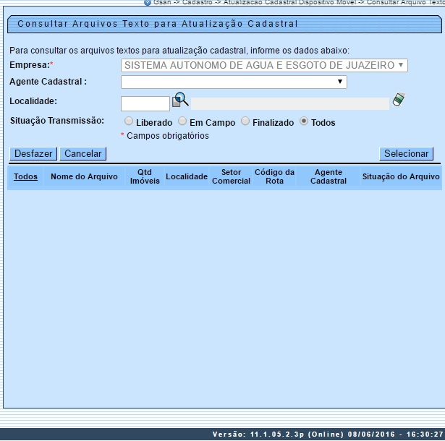
Selecione a empresa, obrigatoriamente, e informe os demais campos que julgar necessários. Depois, informe o agente cadastral. Caso não seja informado, o sistema seleciona todos os agentes que pertençam à empresa informada, cujo indicador de uso esteja igual a ativo.
Informe a localidade, cujo indicador de uso esteja igual a ativo, e o indicador de situação de transmissão igual a:
- Liberado;
- Em campo;
- Finalizado; ou
- Todos.
Em seguida, clique no botão . O sistema visualiza no quadro abaixo os arquivos disponíveis, contendo as informações: Nome do Arquivo, Qtd Imóveis, Localidade, Setor Comercial, Código da Rota, Agente Cadastral e Situação do Arquivo.
Caso o usuário clique no link do nome do arquivo, o sistema baixa o arquivo no local desejado.
Caso a seleção não encontre nenhum registro gerado, o sistema exibe a mensagem Nenhum Arquivo Texto foi encontrado para a solicitação informada.
Caso o usuário esteja tentando atualizar o arquivo texto, que já tenha sido atualizado durante a manutenção corrente, o sistema exibe a mensagem Esse Arquivo Texto foi atualizado por outro usuário. Realize uma nova atualização.
Caso a situação do arquivo texto que está sendo baixado esteja igual a Disponível ou Transmitido, será exibida a mensagem Situação do arquivo texto para baixa não está liberado ou em campo, e não pode ser realizada.

Preenchimento dos campos
Campo | Orientações para Preenchimento
Empresa(*) | Campo obrigatório - Selecione uma das opções disponibilizadas pelo sistema.
Agente Cadastral | Selecione uma das opções disponibilizadas pelo sistema.
Localidade | Informe o código da localidade, ou clique no botão , link Pesquisar Localidade, para selecionar a localidade desejada. O nome da localidade será exibido no campo ao lado.  Para apagar o conteúdo do campo, clique no botão ao lado do campo em exibição.
Situação Transmissão | Selecione uma das opções:  “Liberado”;  “Em Campo”;  “Finalizado”;  “Todos”.

Funcionalidade dos Botões
Botão | Descrição da Funcionalidade
 | Ao clicar neste botão, o sistema permite consultar um dado nas bases de dados.
 | Ao clicar neste botão, o sistema apaga o conteúdo do campo em exibição.
 | Ao clicar neste botão, o sistema desfaz o último procedimento realizado.
 | Ao clicar neste botão, o sistema cancela a operação e retorna à tela principal.
 | Ao clicar neste botão, o sistema comanda a seleção do arquivo texto, com base nos parâmetros informados.
Clique aqui para retornar ao Menu Principal do GSAN

